**Описание маршрута**

​ От альплагеря Туюксу двигаться до метеостанции Мынжилки. После пересечения плотины повернуть на восток по крутому склону морены подняться к бивуаку Альпинград.

От основного бивуака на площадке Альпенграда идти к подножию большого кулуара с западной стороны вершины, начало подхода к маршруту совпадает с маршрутом на Амангельды с Запада 1Б. При входе в узкий кулуар на маршрут 1Б необходимо траверсировать резко налево и выйти на широкий осыпной склон, ведущий под основание северо-западного ребра вершинной башни.

Подход к основанию вершинной башни упирается в крутую стенку высотой 10-12 метров, которая проходится свободным лазанием. Стенка выводит на С-З гребень, далее повернуть направо и по скальному гребню небольшой трудности выйти на вершину.

Спуск по Юго - Западному гребню по маршруту 1Б к.т.

Восхождение от альплагеря Туюксу занимает около 7-8 часов.

**Рекомендации**

1. Количество участников: не ограничено.
2. Исходный бивуак - Альпенград.
3. Выход с бивуака в 6 часов.
4. Снаряжение на группу 4 человека:
   * веревка основная 2х40 м
   * крючья скальные - 4 шт
   * молотки - 2 шт
   * карабины - 4 шт
   * ледорубы (зимой)

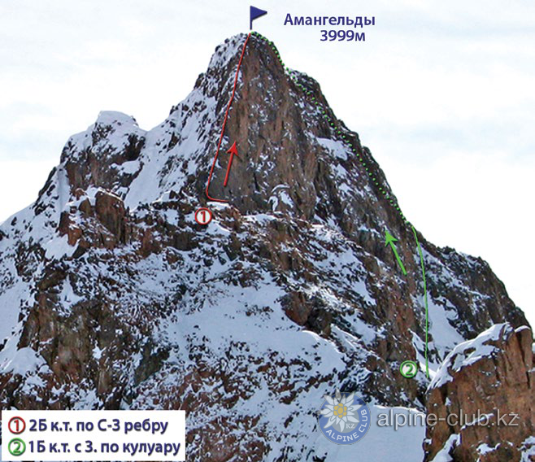

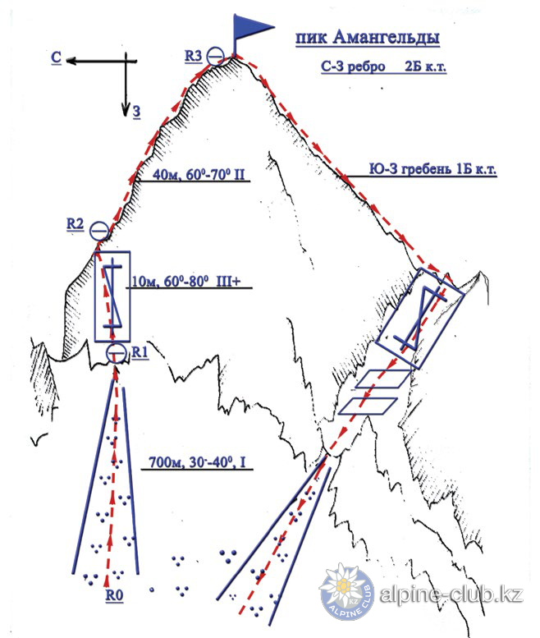

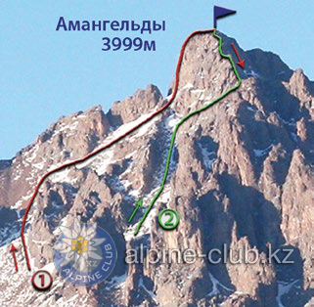

С сайта Mountain.kz